Формирование предметных представлений
и способов обследования
Тема: «Космос»
Задачи:
- Расширять и углублять представления детей о космосе (планеты, звезды, кто первый полетел и на чем),
- продолжать формировать способы обследования предметов на примере космоса,
- развивать зрительное внимание,
- формировать бинокулярное зрение.
Задания
Отгадай загадки
- Океан бездонный, океан бескрайний,
Безвоздушный, темный и необычайный,
В нем живут вселенные, звезды и кометы,
Есть и обитаемые, может быть, планеты. (Космос)
- Планета голубая,
Любимая, родная.
Она твоя, она моя,
А называется….(Земля)
- В небе виден желтый круг
И лучи, как нити.
Вертится Земля вокруг,
Словно на магните.
Хоть пока я и не стар,
Но уже ученый — Знаю, то — не круг, а шар,
Сильно раскаленный. (Солнце)
- Рассыпалось ночью зерно,
А утром нет ничего. (Звезды)
- Эти звездочки, как искры,
Падают и гаснут быстро.
Зажигают среди ночи
В небе звездный дождик,
Словно эти огонечки
Рисовал художник. (Метеориты)
- Человек сидит в ракете.
Смело в небо он летит,
И на нас в своем скафандре
Он из космоса глядит. (Космонавт)
- Ночью с Солнцем я меняюсь
И на небе зажигаюсь.
Сыплю мягкими лучами,
Словно серебром.
Полной быть могу ночами,
А могу — серпом. (Луна)

Назови и опиши все предметы

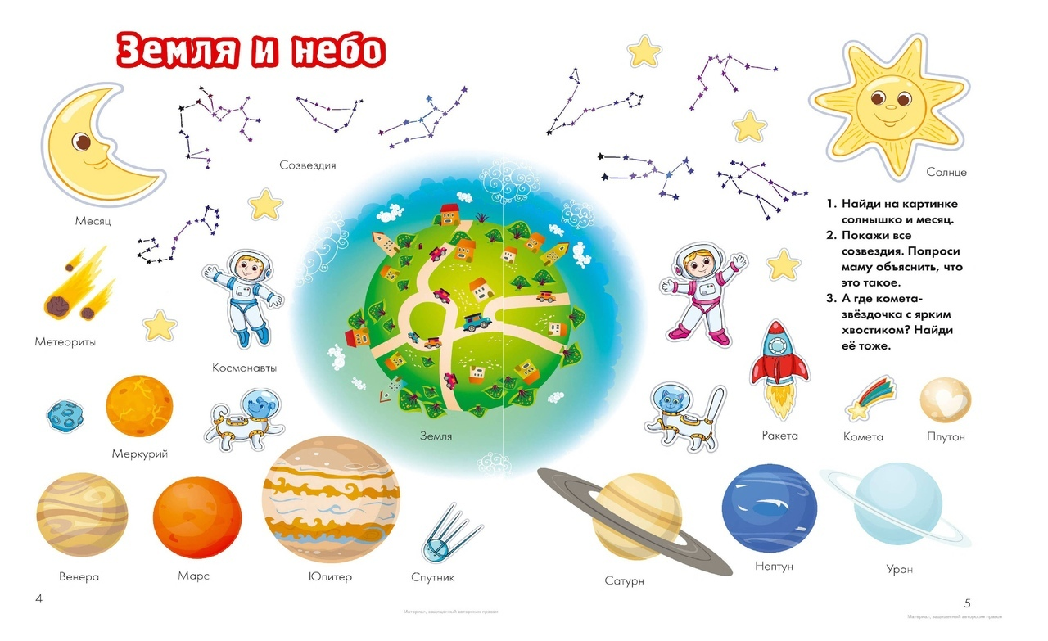

Найди одинаковые ракеты.
Эта игра на внимание. Ребёнку нужно находить одинаковые ракеты среди множества похожих. После того как ракеты будут найдены можно описать их цвет и выделить форму деталей.

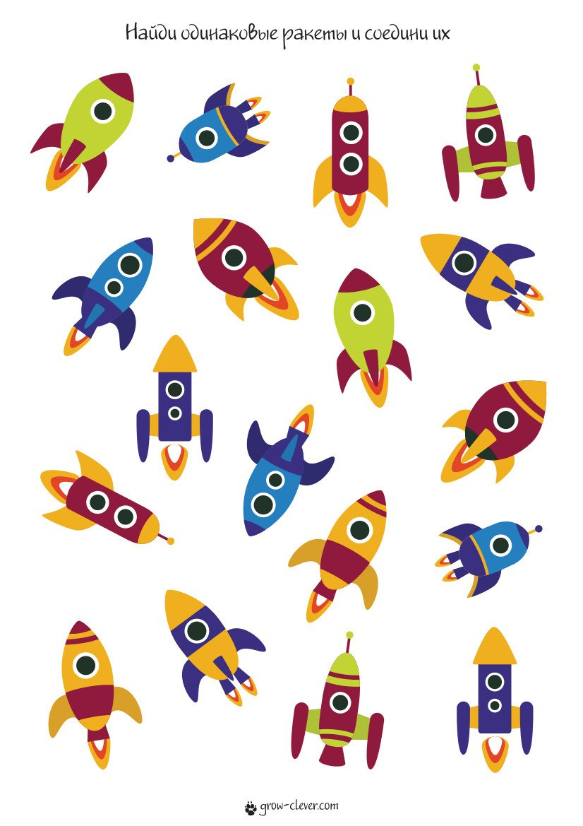

Продолжи ряд, что следующее

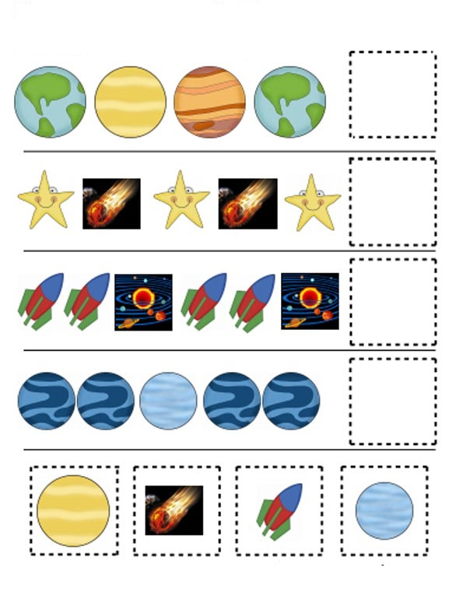

Найди отличия

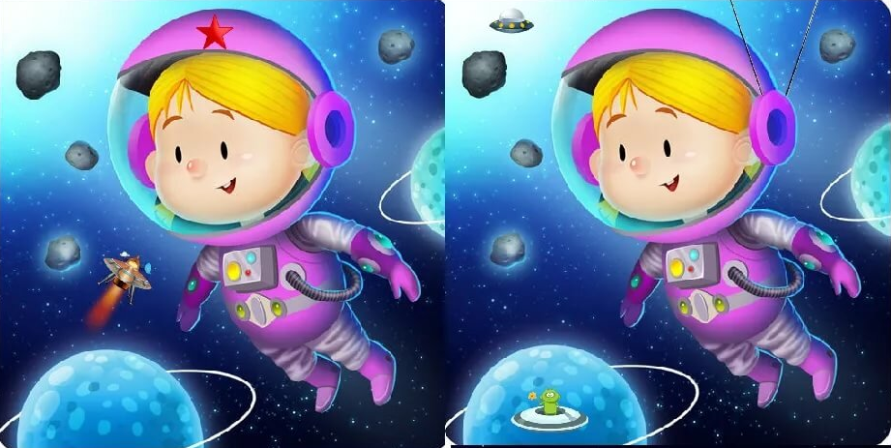

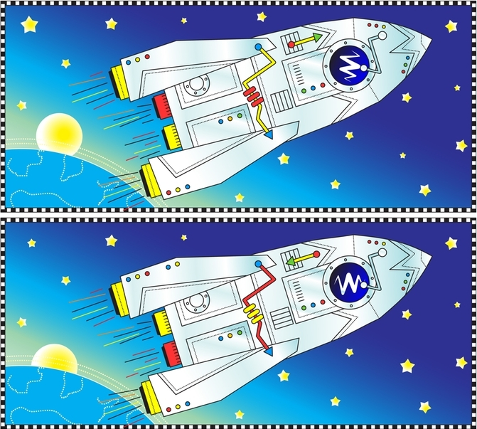

Узнай и дорисуй половинку.
Это задание готовит руку к письму, развивает зрительное восприятие и образное мышление. Ребенок должен узнать, что изображено и дорисовать вторую половину изображения. Если нет возможности распечатать картинки, то родитель может сам нарисовать одну половину предмета, а ребенок дорисует вторую.

